第１回 和歌山県障害者
作 品 展

2021年、和歌山県では、全国障害者芸術・文化祭を国民文化祭と一体で開催します。この大会に向け、障害のある方から絵や書道、造形作品等を募集し、第１回和歌山県障害者作品展を開催します。
出展者の方々の日頃の創作活動の成果を、ぜひご鑑賞ください。

地方展
紀中・紀南地方展
会期：平成30年10月17日（水）～10月21日（日）9:00～17:00
会場：白浜町立総合体育館小アリーナ（西牟婁郡白浜町29-3）

★田辺市在住の画家、廣本直子さん（「もじけハウス」代表）による絵画の
製作体験ワークショップを開催します。事前申し込みは不要です。
日時：平成30年10月20日（土）、21日（日）11:00～14:00

和歌山・海草地方展
会期：平成30年11月8日（木）～11月13日（火）9:00～17:00
会場：和歌山市北コミュニティセンター多目的ホール（和歌山市直川326-7）

那賀・伊都地方展
会期：平成30年11月23日（金）～11月28日（水）9:00～17:00
会場：かつらぎ総合文化会館展示ホール（伊都郡かつらぎ町丁ノ町2454番地）

優秀作品展
会期：平成30年12月5日（水）～12月10日（月）9:00～17:00
会場：和歌山県民文化会館特設展示室（和歌山市小松原通1-1）

※各会場の休館日は除きます。
※開催日の最終日は、午後１時までの開催です。
※紀中・紀南地方展（白浜町）の最終日は、午後3時までの開催です。
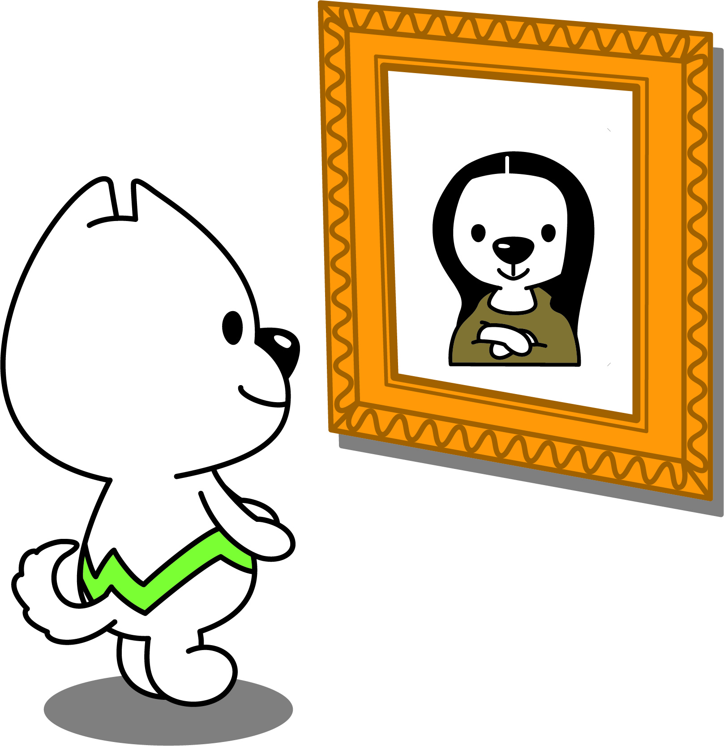
※那賀・伊都地方展は、11月25日（日）は、臨時休館となります。

問合せ先：和歌山県福祉保健部福祉保健政策局 障害福祉課
電話：073-441-2533 FAX：073-432-5567
e-mail：e0404001@pref.wakayama.lg.jp

